Trumpai papasakosim apie Elnią Devyniaragį - tai mūsų protėvių Baltų mitologinė būtybė, nešanti ant ragų Saulę ir Mėnulį. Lietuviai tikėjo, kad Elnias gali apsaugoti žmones nuo ligų ir potvynio. Jis buvo Visatos, Dangaus simbolis. Kalėdas, Žiemos Saulėgrįžą mūsų protėviai vadino Elnio Devyniaragio švente.

Mes galime nulipdyti elnią iš plastilino, galime padaryti papjė mašė technika (6, 7 užduotis), ar suklijuoti iš popieriaus, vėl pasitelkiant į pagalbą tualetinio popieriaus ritinėlį:
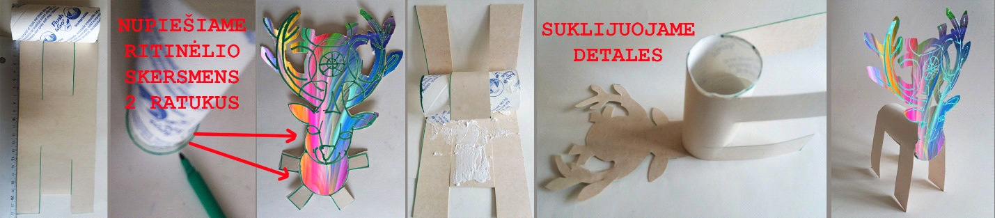
- Reikės storesnio popieriaus lapo 22 cm ilgio ir 10 cm pločio (pagal ritinėlio dydį).
- Atsibrėžiame išilgai linijas nuo kraštų atidėję po 3 cm (elnio kojoms) ir įkerpame po 7 cm iš abiejų galų.
- Patepame klijais ir apvyniojame ritinėlį šiuo lapu (kojų tepti nereikia).
- Kitą popieriaus lapą galime iš karto paspalvinti, nes iš jo gaminsime elnio krūtinę ir galvą su ragais.
- Apsibrėžiame ritinėlį 2 kartus – elnio krūtinei ir galvai, nupiešiame ragus, kuriuos iškirpsime. Sunkiai pasiekiamas vietas galime išpjaustyti peiliuku.
- Nuo pirmojo- krūtinės ratuko nupiešiame tarsi spindulius - juosteles, kurias patepę klijais ir įleidę į ritinėlį, įklijuosime.
Štai ir viskas, elnias stovi, galima dar priklijuoti nedidelę uodegėlę, viską nuspalvinti ar apklijuoti spalvotais popierėliais.
Tokiu pačiu būdu pabandykite pasidaryti ir kitokius žvėrelius. O jie papuoš Jūsų šventinį stalą ar eglutę.

